Mexo STM103 – голый код
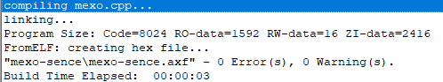

Стандатный printf_format
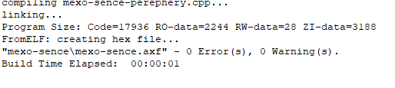
Стандатный format без printf
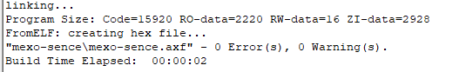
С включенным errlog
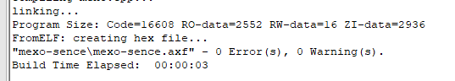

Отключаем все логирование и форматирование – голый код


.

